* + - 1. Computer vision is a discipline that studies how to reconstruct, interrupt and understand a 3d scene from its ________.

1. 1d images
2. 2d images
3. 3d images
4. 4d images
   * + 1. The input and output of image processing are?
5. signal and image
6. signal only
7. image only
8. depends on input
   * + 1. Which of the following studies various techniques to classify patterns?
9. Image Processing
10. Photogrammetry
11. Image Recognition
12. Pattern Recognition
    * + 1. Which of the following is an Applications of Computer Vision?
13. Robotics
14. Medicine
15. Security
16. All of the above
    * + 1. Which of the following tool is used in tasks such as zooming, shrinking, rotating?
17. Filters
18. Sampling
19. Interpolation
20. None of the Mentioned
21. Essay
22. Explain the differences between supervised and unsupervised learning in terms of computer vision. Mention and explain the minimal three real-world implementations for each of them.

Supervised and unsupervised learning in terms of computer vision

Supervised learning dalam computer vision, model membutuhkan label untuk belajar dari data-data tersebut, sehingga setelah itu ketika prediction model akan mengeluarkan output (label) yang menurut algoritma model tersebut yang paling mendekati ssetelah belajar dari data.

Unsupervised learning dalam computer vision, model tidak membutuhkan label untuk belajar.

Contoh implementasi model supervised learning:

Facial recognition, algoritma supervised learning harus digunakan karena harus ada labelnya mengenai siapa yang direkognisi.

Medical imaging, menggunakan algoritma supervised learning karena harus memiliki label sebagai definisi yang berpenyakit dan yang tidak.

Kendaraan otonomus, algoritma supervised learning dapat digunakan untuk melatih mobil self-driving untuk merekognisi benda-benda seperti orang, lampu lalu lintas, dan kendaraan lain.

Contoh implementasi model unsupervised learning:

Rekomendasi produk berdasarkan gambar, tidak memerlukan model yang akurat hingga perlu pelabelan yang sangat minim kesalahan, lebih fleksibel, mentoleransi variasi yang tidak monoton ketika merekomendasikan produk.

Mendeteksi anomaly, model unsupervised dapat digunakan untuk mengenali hal yang diluar dari yang seharusnya. Model sudah menerima data yang hamper mirip selama pelatihan.

Face detection, bisa dilakukan tanpa label, karena untuk melabelkan fitur yang ada di wajah secara satu persatu sangat banyak yang harus di label, tidak seperti face recognition, model pada kasus ini akan mencari fiturnya sendiri

Object detection, sama seperti face detection, akan banyak gambar yang harus di label jika menggunakan supervised learning, dan tidak harus sama persis, model bisa ditoleransi jika masih mengeluarkan hasil output yang ternyata mirip dengan label sebenarnya.

1. Explain the differences in tasks in computer vision between object detection and scene recognition. Also give minimal 3 real-world implementation for each both of them.

Differences in tasks in computer vision between object detection and scene recognition

Object detection, mendeteksi object.

Scene recognition, mengenali pemandangan disekitarnya.

Give minimal 3 real-world implementation for object detection

Agrikultur modern, mendeteksi buah yang sudah matang dan yang belum

Toko retail/ supermarket, seperti amazon go yang mendeteksi barang apa yang diambil oleh customernya.

Kendaraan otonomus, mendeteksi orang, lampu lalu lintas, dan kendaraan lain.

Give minimal 3 real-world implementation for scene recognition

Augmented reality, teknologi computer vision dapat digunakan untuk menambahkan/ mengenerate scene yang sesuai dengan tema yang diminta.

Kendaraan otonomus, untuk mendeteksi sekitarnya apakah berada di tol, jalan biasa, atau di jalan yang sulit/ tidak ada aspal sehingga harus berhati-hati.

Robot, harus mendeteksi ruang sekitar agar dapat bersikap yang seharusnya di lingkungan tertentu

1. Explain the current challenges in Image recognition (minimal 3).

Adversarial attack merupakan sebuah serangan yang dilakukan hacker dengan cara melakukan perubahan input yang sangat kecil sehingga tidak dapat dideteksi oleh manusia, tetapi dapat mengelabuhi Machine learning model/ deep learning model. Serangan ini cukup berbahaya jika hacker dapat mengarahkan output dari model jika sudah diimplementasikan di stage production.

Implementasi dalam microcontroller, sangat challenging jika model image recognition diterapkan di sebuah chip yang daya komputasinya tidak sebesar chip computer. Microcontroller chip dapat dengan cepat mengeksekusi sebuah task, tidak seperti chip komputer.

Waktu dan daya komputasi, berhubungan dengan poin sebelumnya, image recognition sangat computationally intensive dan memakan waktu. Model image recognition yang menggunakan deep learning model banyak menggunakan parameter dan membutuhkan data untuk train, hal itu yang menyebabkan daya komputasinya besar, lebih besar dari teknik machine learning model yang lain.

1. Case (15%)
2. 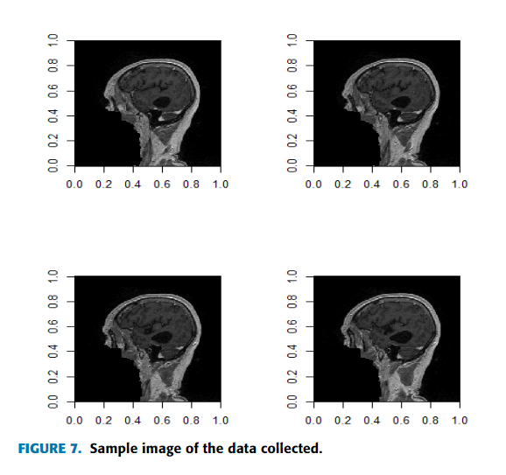You are a researcher in a hospital who is currently handling a project in health care. You are given a ton of brain images, which consist of healthy samples and cancer cell samples. As a researcher, you have a duty to recognize cancerous areas in each image that contain cancer cells.

Question: What kind of computer vision task is performed in this duty? As a researcher, what kind of computer vision model will you choose? Why did you choose that model?

Mengenali sel tumor

Menggunakan algoritma supervised karena ada label lebih aman dan bisa diverifikasi kebenaran dan kesalahannya oleh hitungan matematis, akurasi, dsb.

Menggunakan cnn karena saat ini adalah state of the art untuk mengekstrak fitur yang ada untuk mengenali sel kanker